Lecture de l’heure : correction

1) Lis les heures suivantes :
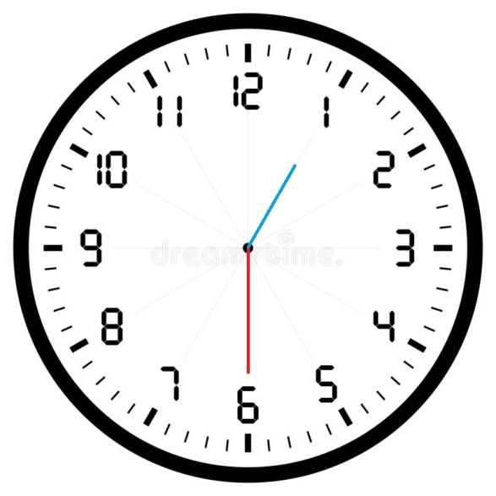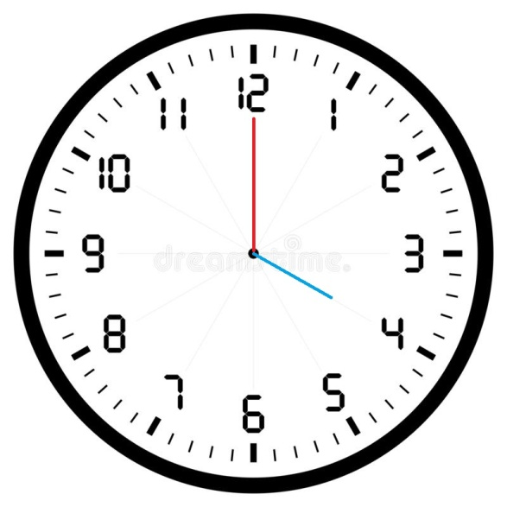
1h30 ou 13h30 4h00 ou 16h00
On lit une heure et demie ou treize heure trente On lit quatre heures ou seize heures

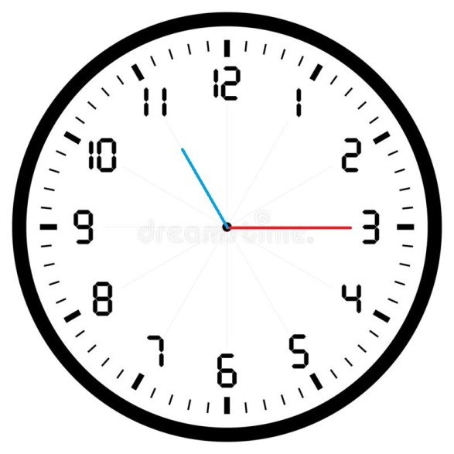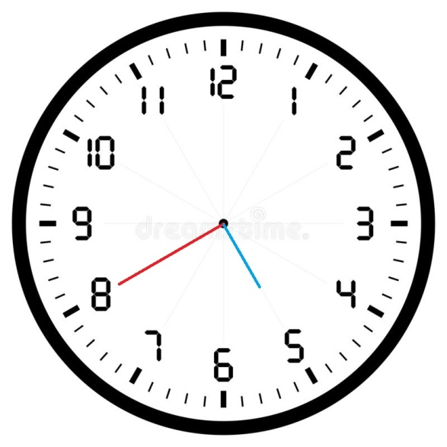
11h15 ou 23h15 5h40 ou 17h40
On lit onze heures et quart On lit cinq heures quarante
ou vingt-trois heures quinze (ou six heures moins vingt)
ou dix-sept heures quarante
2) Ecris les heures suivantes sur la pendule.
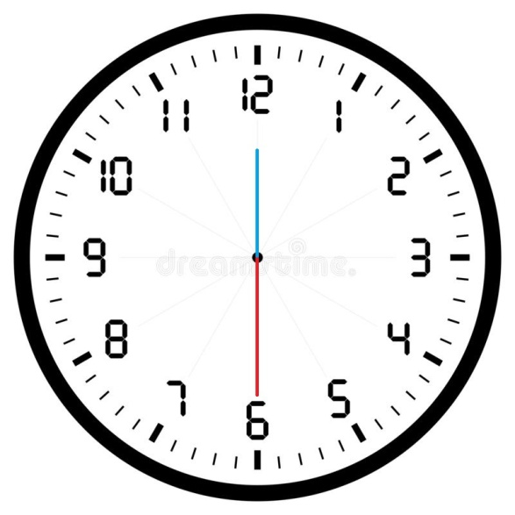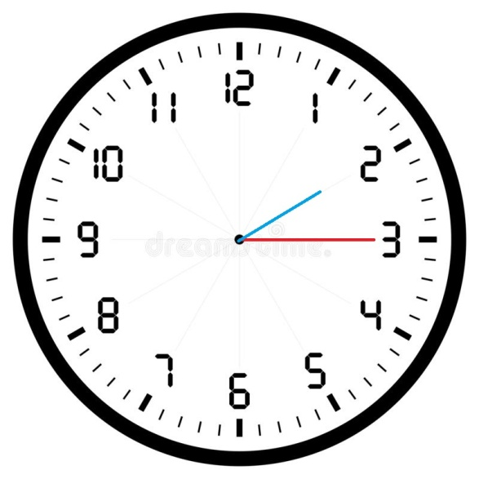
12h30 14h15

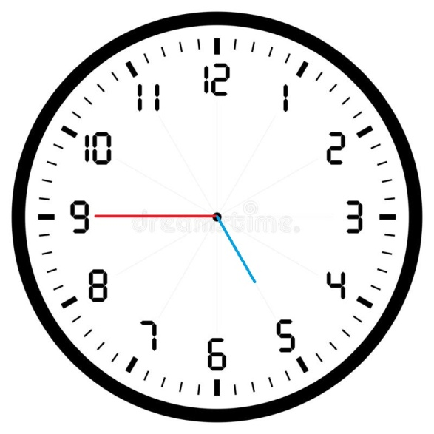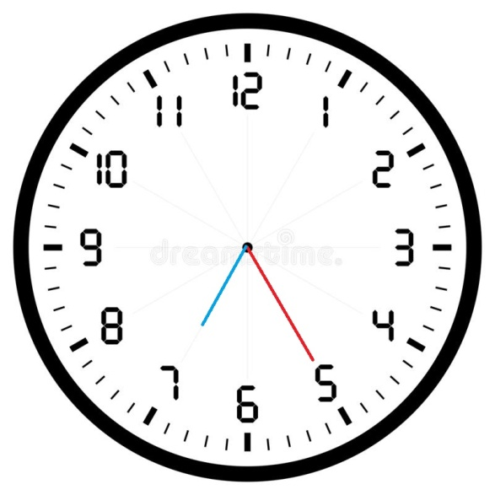
5h45 19h25

